МИНОБРНАУКИ РОССИИ
Санкт-Петербургский государственный
электротехнический университет
«ЛЭТИ» им. В.И. Ульянова (Ленина)
Кафедра МО ЭВМ

отчет
по лабораторной работе №6
по дисциплине «Объектно-ориентированное программирование»
Тема: Шаблонные классы

Студент гр. 8303 |  | Журбин К.А.
Преподаватель |  | Филатов А.Ю.

Санкт-Петербург
2020
Цель работы.
Разработать и реализовать набор классов правил игры.

Ход работы.
1) Было написано два класса правил игры Rule1 и Rule2 (смотреть в файле Rules.h). Оба класса наследуются от класса RuleBase.
Первое правило рассчитано на свободный бой игроков, который заключается в поочередном хождении игроков, ход игроков передается, когда один из игроков либо размещает своих новых юнитов на поле, либо передвигает своего юнита по полю, либо своим юнитом совершает атаку. Побеждает тот игрок, который первый разрушит вражескую базу.
Второе правило рассчитано на захват вторым игроком базы первого игрока. Ход переходит к следующему игроку, если игрок совершает атаку или размещает новых юнитов на поле, передвигать юнитов по полю можно неограниченное количество раз за ход. Побеждает первый игрок, если за 50 ходов второй игрок не может разрушить базу или побеждает второй игрок в противном случае.
Размер поля, его ландшафт и расположение нейтральных объетов на нем также определяется правилом.
2) Каждое правило определяет начальные условия игры и создает в своем методе Field* createField(Adapter* adapter) поле, соответсвующее своему правилу. В первом правиле создается поле 8*8, во втором 10*10, также на поле размещаются нейтральные объекты (в соответствии с правилом). Метод возвращает созданное поле.
3) Каждое из правил определяет условие выйгрыша у игроков. Это осуществляется в методе isLose(). Для первого правила проверяются состояние баз игроков. Если база какого-либо игрока на определенном этапе игры разрушается, то метод возвращает номер этого игрока, в противном случае возвращает 0, что свидетельствует о том, что базы всех игроков еще не разрушены.
Во втором правиле кроме состояния баз игроков также проверятся количество произведенных ходов. Если количество ходов превышает 50, то побеждает игрок, оборонявший свою базу, иначе побеждает игрок, захватывающий базу.
4) Правила определяют очередность ходов игрока. Для этого используется паттерн "Состояние". Для него был написан класс State (смотреть в файле State.h), имеющий чисто виртуальный метод handle. Также были написаны три класса State1, State2, State3 (смотреть файлы State.h), наследующиеся от базового класса State. Каждый из классов переопределяет метод handle. В своих методах каждый из классов передает в обработчик BaseHandle строку с командой и номер базы, для которой нужно применить эту команду. Так как каждое из состояний отвечает за ход определенного игрока, то в каждом методе handle состояние передает кроме командной строки соответствующий номер игрока.
Для передачи ходов в классе Rules содержатся 3 различных экземпляра состояний и указатель currentState, на текущее состояние. В классе правил Rules есть метод changeState, который изменяет указатель currentState на экземпляр другого состояния.
Каждое из правил содержит метод handle(), для осуществления ходов. Каждое из правил проверяет поступающую строку и в зависимоти от ее значения вызывает или нет метод changeState(), который меняет текущее состояние (currentState указывает на другой экземпляр State), то есть передает ход другому игроку.
5) Был реализован шаблонный класс игры Game (смотреть файл Game.h). В качестве шаблона он принимает правило Rule1 или правило Rule2. Для этого каждый шаблонный класс был отнаследован от базового класса GameBase<typename RuleBase> и специализирован отдельно. Каждый из специализированных классов в методе createGame() создает экземпляр определенного правила. Далее с помощью метода правила createField() создается поле .Затем запускается метод родительского класса createGame, который создает обработчики и добавляет иx в цепочку обязанностей. Далее в методе play() каждый из специализированных классов запускает метод родительского класса createBase(int countBase), который запускает методы размещения баз на поле.
После этого запускается бесконечный цикл игры. В нем с помощью метода isLose() проверяется условие окончания игры, если игра не окончена, то считывается команда игрока и передается в обработчик handle() класса Rule. Иначе, если метод isLose() возвращает ненулевое значение, то номер соответствующего игрока обрабатывается, выводится сообщение о проигрыше соответствующего игрока и выход из бесконечного цикла игры.
6) Также предусмотрена возможность начала новой игры. Если в бесконечном цикле принимается команда "newGame", то создается новое поле с помощью метода правила createField() и размещаются базы на новое поле.
7) Также класс игры в шаблоне принимает количество игроков и для определенного количества игроков специализируется отдельно. Каждый из этих классов посылает свое количество баз (2 или 3) в методе createBase(int countBase) и свое количество игроков в метод обработки команды handle(std::string commandStr, int countPlayer).
8) Класс игры единственный и создается паттерном "Синглтон". Для этого конструктор класса Game сделан приватным и класс Game хранит в своем приватном поле статический указатаель на себя типа Game. В статическом методе класса проверяется, был ли создан экземпляр класса, если был, то указатель на него возвращается, иначе он создается. Этот механизм препятствует созданию экземпляра класса более одного раза.
В main считывается режим игры ("battle" или "capture") и количество игроков. В зависимости от введенных параметров создается с помощью статического метода соответствующего класса Game<>::getInstance() получается экземпляр игры. У него запускается метод createGame() подготовки игры и метод play() запуска игры.

UML – диаграмма
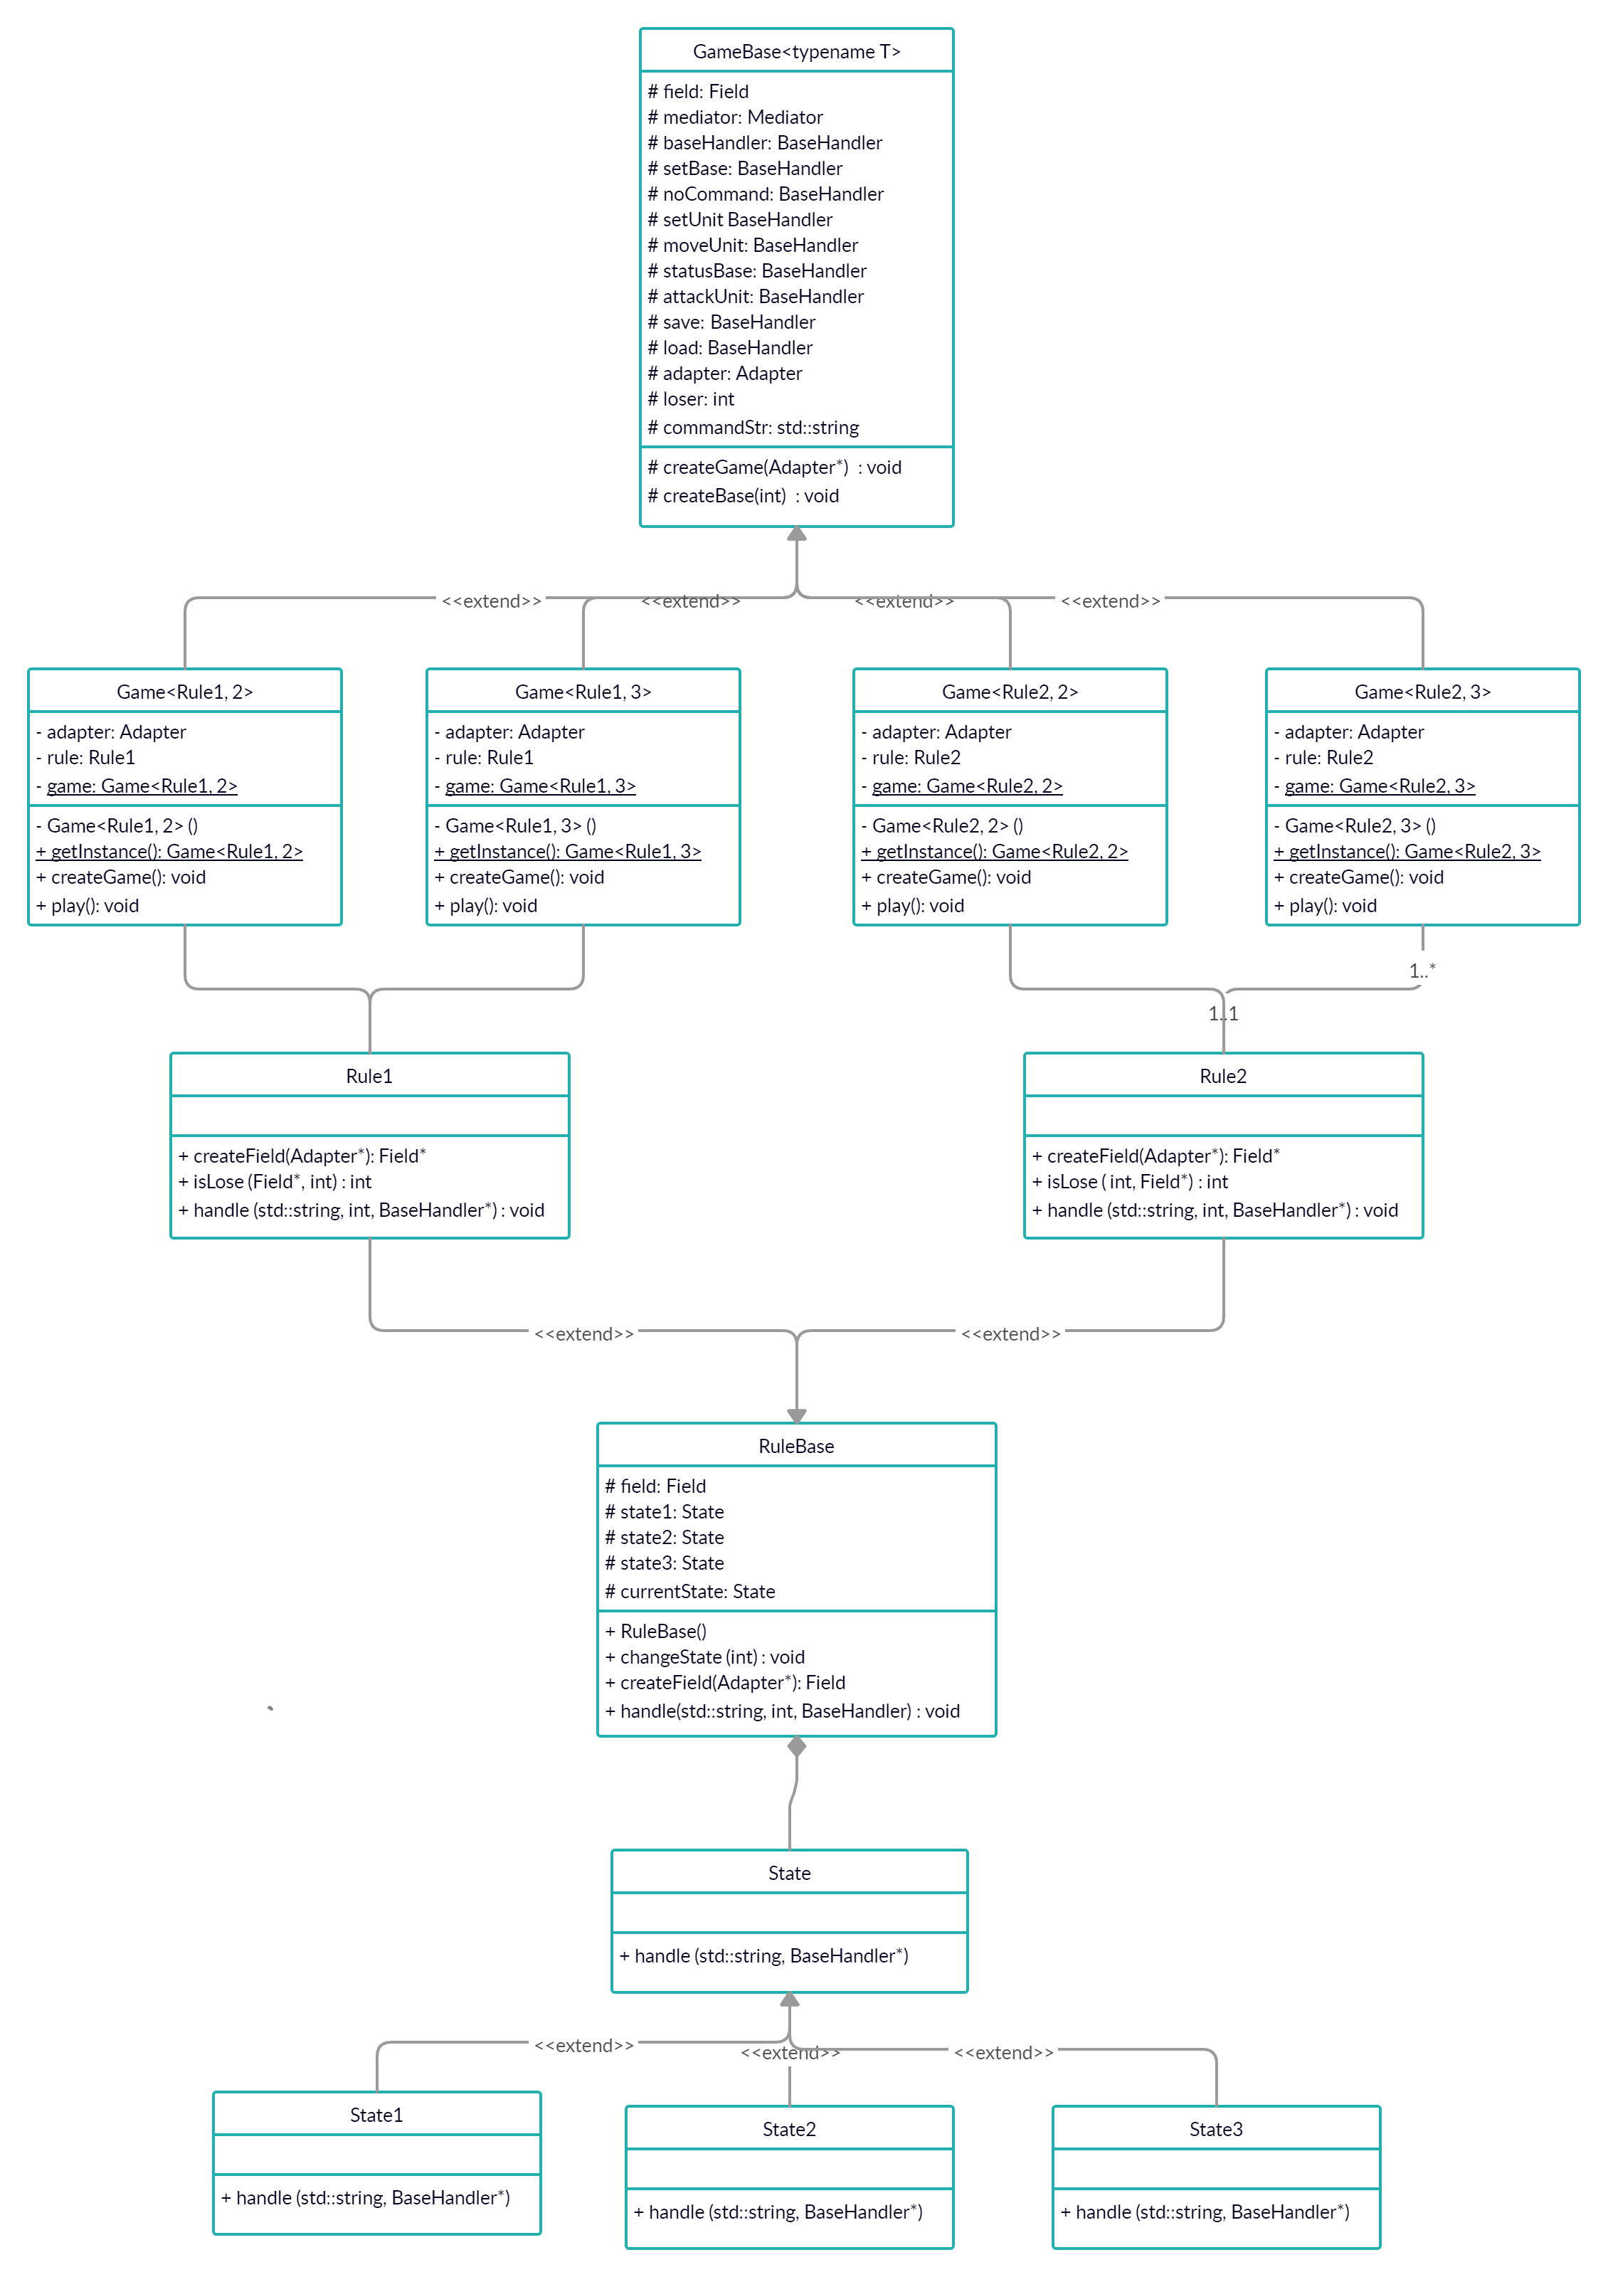

Выводы.
Был разработан и реализован набор классов правил игры и шаблонный одиночный класс игры, принимающий в качестве шаблона определенное правило и количество игроков.

